

Projekt „Entdecke Linz“
Seminar: Geo- und Wirtschaftsmedien und ihre Didaktik

Seminarleiterin: Claudia Breitfuß-Horner

Lorenz Ennsfellner (12428316)
lorenz.ennsfellner@ph-ooe.at
Thomas Katzlberger (11774860)
thomas.katzlberger@ph-linz.at

WS 2025/26
Inhaltsverzeichnis
1 Einleitung 3
2 Übersichtskarte 3
3 Organisatorisches 4
3.1 Benötigtes Material 4
4 Unterrichtsskizze und Ablaufplan 4
4.1 Lehrplanbezug GWB und DGB 4
4.1.1 GWB 4
4.1.2 DGB 5
4.2 Grob- und Feinlernziele mit Zuordnung der Anforderungsbereiche 6
4.3 Konkrete Beschreibung des Fakten-, Konzept- und Methodenwissens 7
4.4 Erwartungshorizont 8
5 Reflexion 9
6 Anhang: Material zum Ausdrucken 10
6.1 Arbeitsaufträge in beide Richtungen 10
6.2 QR-Codes für die „Survey123“ Umfragen 12
6.3 QR-Code für das anschließende Feedback 12
6.4 Linzer Linien Karte 13

Einleitung
Die Route ist so konzipiert, dass zwei Gruppen zeitgleich mit je einer Begleitperson starten, eine am Bahnhof und eine beim Linz AG Linien Infocenter. Erstere startet den Weg zu Fuß, zweitere fährt mit der Straßenbahn zum Startpunkt. Zu Beginn werden die Arbeitsblätter ausgeteilt. Die Schüler:innen sollen dann selbstständig den Weg zur nächsten Station finden und bei jeder Station eine „Survey123“ Umfrage mit dem Smartphone sowie die zusätzlichen Aufgabenstellungen auf den Arbeitsblättern beantworten. Vom Bahnhof ausgehend verläuft die Route entlang der Landstraße über den Schillerpark und die Mozartkreuzung als Wegpunkte zum Linz AG Linien Infocenter. Die zweite Route verläuft umgekehrt. Je nach Bedarf und Interesse der Schüler:innen können zudem noch weitere Spots entlang der Landstraße besichtigt werden.

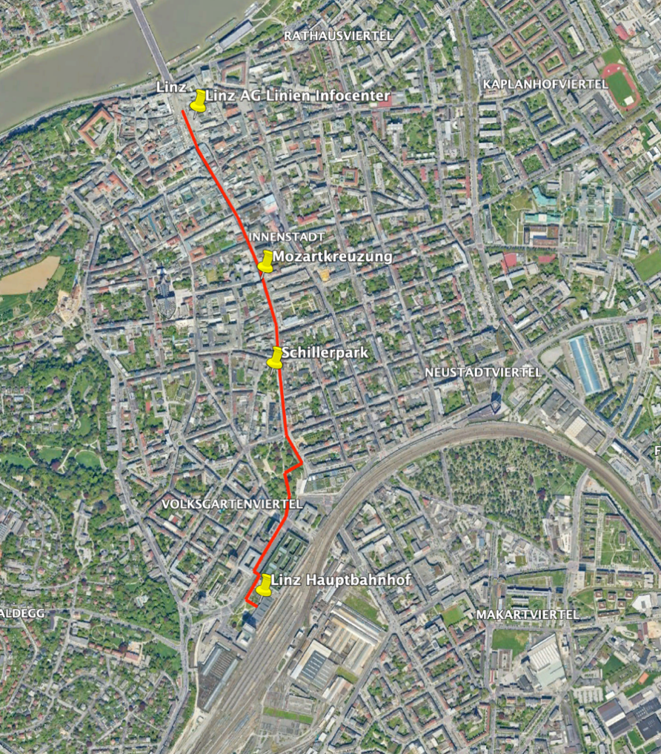
Übersichtskarte
Routenkarte mit Beobachtungspunkten

Organisatorisches

Benötigtes Material
Für den Lehrausgang brauchen alle Schüler:innen ein eigenes Smartphone, auf dem die Apps „Gurumaps“ sowie „VOR A nach B“ installiert sind. Bei Gurumaps sollte zudem die Karte heruntergeladen werden, um eine Offline-Navigation zu ermöglichen. Weiters werden die im Anhang bereitgestellten Arbeitsblätter sowie der QR-Code für das Feedback in Google Forms benötigt. Außerdem sind die Karten für die Linzer Linien auszudrucken und wenn möglich wetterfest einzulaminieren.

Unterrichtsskizze und Ablaufplan
Handlung | Zeit
Einstieg: Treffen mit den Schüler:innen am Bahnhof, Begrüßung, Einweisung, Austeilen der Materialien | 5-10 Minuten
Starten der Navigationsapp + erste Orientierung | 5 Minuten
Navigation zum Schillerpark | 15 Minuten
Survey + Arbeitsaufträge | 20 Minuten
Navigation zur Mozartkreuzung | 10 Minuten
Survey + Arbeitsaufträge | 20 Minuten
Navigation zum Linz AG Linien Infocenter + kurze Abstecher in Seitenstraßen/Passage | 20 Minuten
Survey + Arbeitsaufträge | 20 Minuten
Feedback | 10 Minuten
Rückfahrt zum Bahnhof mit der Straßenbahn | 10 Minuten

Lehrplanbezug GWB und DGB

GWB
Kompetenzbereich Zentren und Peripherien in Österreich
3.16. die Gestaltung von zentralen und peripheren Lebensräumen mit Hilfe von originalen Begegnungen und Geomedien vergleichen und deren Lebensqualität individuell bewerten;
3.17. mit Hilfe von (Geo-)Medien die Raumnutzungen für Wohnen, Arbeit, Verkehr, Freizeitaktivitäten und Tourismus vergleichen sowie Lösungsansätze der Raumplanung bei Nutzungskonflikten erörtern.

DGB
Kompetenzbereich Orientierung: gesellschaftliche Aspekte von Medienwandel und Digitalisierung analysieren und reflektieren
Die Schülerinnen und Schüler können
3.1. (T) an interdisziplinären Beispielen Anwendungen von Technik in Umwelt und Gesellschaft beschreiben und deren Relevanz für gesellschaftliche Gruppen und kulturelle Kontexte berücksichtigen. Sie können Wechselwirkungen benennen
3.4. (I) Kompromisse im Zusammenhang mit digitalen Technologien reflektieren, die sich auf die alltäglichen Aktivitäten und beruflichen Möglichkeiten der Menschen auswirken.

Kompetenzbereich Information: mit Daten, Informationen und Informationssystemen verantwortungsvoll umgehen
Die Schülerinnen und Schüler können
3.6. (I) zielgerichtet und selbstständig die Suche nach Informationen und Daten mit Hilfe geeigneter Strategien und Methoden planen und durchführen, geeignete Quellen nutzen und gefundene Informationen vergleichend hinterfragen.

Kompetenzbereich Kommunikation: Kommunizieren und Kooperieren unter Nutzung informatischer, medialer Systeme
Die Schülerinnen und Schüler können
3.11. (I) bei der Erstellung digitaler Projekte (digitaler Artefakte) mittels Strategien wie Crowdsourcing oder Umfragen mit mehreren Mitwirkenden zusammenarbeiten

Kompetenzbereich Produktion: Inhalte digital erstellen und veröffentlichen, Algorithmen entwerfen und Programmieren
Die Schülerinnen und Schüler können
3.13. (T) an Beispielen Elemente des Computational Thinkings nachvollziehen und diese zur Lösung von Problemen einsetzen. [Sie wissen, wie sie Lösungswege in Programmiersprache umsetzen können.]
3.16. (I) Einstellungen in Softwareapplikationen den persönlichen Bedürfnissen entsprechend anpassen.

Kompetenzbereich Handeln: Angebote und Handlungsmöglichkeiten in einer von Digitalisierung geprägten Welt einschätzen und verantwortungsvoll nutzen
Die Schülerinnen und Schüler können
3.17. (T) am Beispiel erklären, wie Computersysteme in Alltagsgegenständen bestimmte Funktionen erfüllen und welche Chancen und Risiken damit verbunden sind.

Grob- und Feinlernziele mit Zuordnung der Anforderungsbereiche
Groblernziele:
Die Schüler:innen können die Gestaltung von zentralen und peripheren Lebensräumen mit Hilfe von originalen Begegnungen und Geomedien vergleichen und deren Lebensqualität individuell bewerten.
Die Schüler:innen können mit Hilfe von (Geo-)Medien die Raumnutzungen für Wohnen, Arbeit, Verkehr, Freizeitaktivitäten und Tourismus vergleichen sowie Lösungsansätze der Raumplanung bei Nutzungskonflikten erörtern.
Feinlernziele:
Schüler:innen vergleichen die eigenen Interessen in Bezug auf Naherholungsgebiete mit jenen der Passant:innen anhand von Interviews und bewerten Ähnlichkeiten und Unterschiede in Bezug auf ihre eigenen Wohnorte. (AFB II, AFB III)
Schüler:innen stellen die Herkunft der PKWs anhand der Autokennzeichen mit der öffentlichen Erreichbarkeit der Stadt Linz gegenüber und bewerten die Sinnhaftigkeit von öffentlicher und privater Arbeitsplatzanreise anhand ihrer Vergleiche. (AFB II, AFB III)
Schüler:innen tragen den Rückweg vom Hauptplatz zum Bahnhof in die analoge Linzer Linienkarte ein und finden so den Rückweg mit der Straßenbahn. (AFB I)

Konkrete Beschreibung des Fakten-, Konzept- und Methodenwissens
Bei der ersten Station, dem Schillerpark, wollen wir die allgemeine Funktion von Parks und öffentlichen Naherholungsgebieten für Städte verständlich machen, da die Schüler:innen eher aus ländlichen Regionen kommen. Es soll geklärt werden, warum sie für die Stadtbevölkerung so wichtig sind, wer dafür bezahlt, warum sie so aussehen und wie sie genutzt werden. Gleichzeitig wollen wir aber auch einen kritischen Blick ermöglichen und die Schüler:innen mit Befragungen von Passant:innen beauftragen. Dabei sollen sie feststellen, welche möglichen Konflikte in Bezug auf verschiedene Personengruppen, Raumnutzungen und sonstige Aspekte im öffentlichen Erholungsraum entstehen können, bzw. bestehen. Dies kann zum Aufbau eines Konzeptwissens zum Thema „Zentren und Peripherien“ nützlich sein.

Bei der Mozartkreuzung wollen wir stärker auf den Pendlerverkehr eingehen. Möglicherweise können die Schüler:innen durch Beobachtung der Kennzeichen erkennen, aus welchen Gegenden die Fahrzeuge kommen, und mögliche Rückschlüsse ziehen, welche Regionen Oberösterreichs nicht ganz so gut an das öffentliche Verkehrsnetz angebunden sind. Somit könnte man eine weitere interessante Transferleistung in das Projekt einbringen und einmal mehr das Konzeptwissen, aber auch das Faktenwissen fördern.
Ebenfalls zu beachten sind Haltestellen und Öffi-Anbindungen, welche die Mozartkreuzung mit dem Rest der Stadt verbinden. Hierbei gilt es außerdem anzusprechen, welche individuellen Begründungen Pendler:innen haben können, um entweder öffentlich oder privat an ihren Arbeitsplatz zu kommen.

Beim Linz AG Linien Infocenter sollen die Schüler:innen informiert werden, wie das Straßenbahn- und Busnetz in Linz aufgebaut ist. Kritisch soll sich aber auch mit der Erreichbarkeit und Qualität dieser Infrastruktur auseinandergesetzt werden. Wie sind die Zeitintervalle der Linien, Decken sie die Stadt größtmöglich ab?
Eine gute Möglichkeit, um Faktenwissen zum Thema „Öffentlicher Verkehr“ in ein fachgerechtes Methodenwissen einzubinden, bietet sich hierbei mit der selbstständigen Planung des Rückwegs vom Hauptplatz zum Bahnhof mittels analoger, stark generalisierter Linienkarte an.

Erwartungshorizont
1b) mögliche Passanten: Hundebesitzer, Eltern mit Kinderwagen, Spaziergänger
Rolle in ihrem Leben
- Simpler Zweck: Gassi mit dem Hund
- Erholung - einfach raus und dem Alltag entkommen/Luft schnappen
Überschneidungen zum eigenen Leben
- Besuch von Parks in der Freizeit, aber eher um Freunde zu treffen
Freizeit im Heimatort/in der Umgebung
- Thermen, Parks, Fußballplatz, Volleyball, Tennis,…

2) Kennzeichen: L, LL, FR, PE, UU aber auch vereinzelt Niederösterreicher und Wiener Kennzeichen
viele Kennzeichen nahe Linz, aber auch einige aus GR, BR
Viele Mühlviertler
Warum? Arbeit, Krankenhaus
Öffi Vorteil: Umwelt, günstig, kein Stau
Auto Vorteil: individuellkein Warten auf den Zug, direkter Weg nach Hause
Zeit? Kommt darauf an, für jeden unterschiedlich

3) Erdgeschoß: Geschäfte
höhere Stockwerke: Wohnungen, Ärzte, Anwaltskanzleien
Warum?
Weil Geschäfte Schaufenster haben und eine Lage direkt neben dem Gehsteig Menschen anlockt.
Weiter oben ist man vom Trubel eher abgeschottetbesser zum Wohnen oder zum Arbeiten
Günstig zum Wohnen: Studenten, Singles, Menschen, die in der Innenstadt arbeiten
Ungünstig zum Wohnen: Familien mit Kindernteuer, Lärm schlecht für Kinder, mehr Platzbedarf

Reflexion
Der Lehrausgang „Entdecke Linz“ war eine gute Möglichkeit für uns, um erste Erfahrungen im Führen einer Schüler:innengruppe zu sammeln. Im Großen und Ganzen sind wir mit dem Ergebnis zufrieden, wobei wir hier auf einige Punkte genauer eingehen werden.
Zu den Zielen, die erfüllt werden konnten, zählen das Vertrautmachen der Schüler:innen mit Navigationsapps und Öffi-Plänen sowie die Anregung zur Reflexion über die Wahl von Verkehrsmitteln. Zudem lernten die Schüler:innen den sicheren Umgang mit Navigationsapps in der Stadt und wurden auch auf einen aufmerksamen Umgang im städtischen Straßenverkehr hingewiesen. Dies erscheint besonders wichtig, da sie aufgrund der Ablenkung zu Beginn ohne unser Zutun über rote Ampeln gegangen wären, was sich aber schnell verbessert hat.
Weitere Ziele, die wir den Schüler:innen näherbringen wollten, waren stadtspezifische Themen, wie Bebauung, Platzmangel und leistbares Wohnen. Diese Themen wurden während des Spaziergangs angesprochen und besprochen.
In Bezug auf die Arbeitsaufträge und das ausgeteilte Material sind wir weitestgehend zufrieden. Der Schwierigkeitsgrad der Surveys und der zusätzlichen Aufträge schien angemessen. Trotzdem wäre es beim nächsten Mal eventuell sinnvoll, weniger offene Aufgabenformate zu geben, da die Formulierungen, auch wenn nur Stichwörter gefragt sind, für die Schüler:innen gar nicht so einfach zu finden sind und durchaus Zeit in Anspruch nehmen.
Von den Schüler:innen bekamen wir sehr positives Feedback, das wir anonym über Google Forms abgefragt haben. Die Orte wurden als interessant und lebensweltnahe bewertet, der Schwierigkeitsgrad der Aufgaben wurde als passend eingestuft und glücklicherweise wurde auch unsere Kompetenz als Workshopleiter für gut befunden. Als einzigen Kritikpunkt bekamen wir zurück, dass wir beim nächsten Mal einen schöneren Tag aussuchen könnten. Daran können wir aber leider nicht viel ändern, weil es am Ende des Wintersemesters eben kalt ist. Als Verbesserungsvorschlag nehmen wir uns aber mit, dass wir vielleicht künftig bei kaltem Wetter mehr Aufenthaltsorte im Warmen bereitstellen.

Anhang: Material zum Ausdrucken

Arbeitsaufträge in beide Richtungen
Arbeitsaufträge vom Bahnhof zum Hauptplatz
Arbeitsaufträge vom Hauptplatz zum Bahnhof

QR-Codes für die „Survey123“ Umfragen



Umfrage öffentl. Dienstleister
Umfrage Verkehr
Umfrage Lebensqualität

QR-Code für das anschließende Feedback


QR-Code für Feedback

Linzer Linien Karte

